# **Après le bac pro, les dés ne sont pas jetés !**

## Le schéma des études après le bac

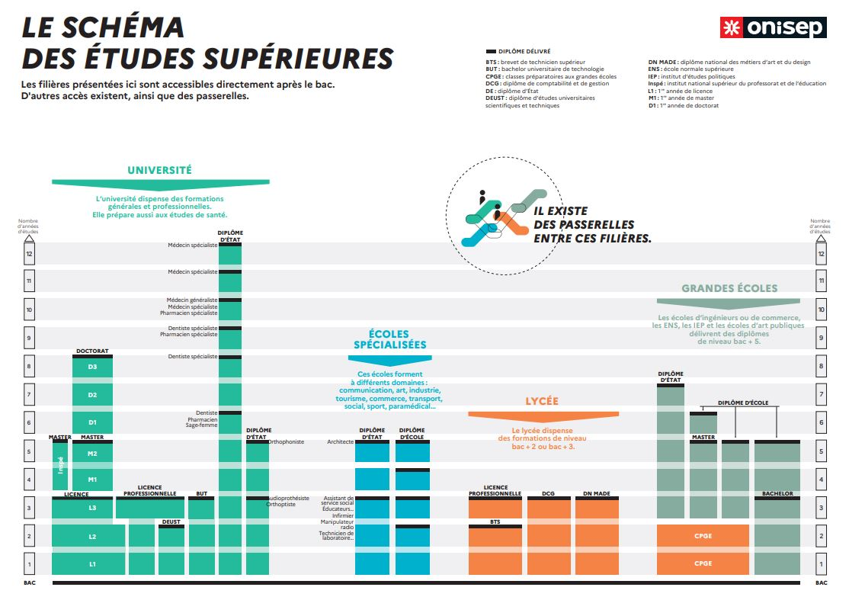

## Les parcours de jeunes - témoignages

* **Parmi tous les portraits proposés**

<https://view.genially.com/672326635cb19ca70904001f/presentation-cerpeg-portraits-et-temoignages>

* **Choisis 4 personnes et découvre leur parcours.**
* **Renseigne les éléments pour chacun d’eux**

|  |
| --- |
| **Nom :** |
| **Éléments déterminants du parcours (mots-clés)**    **Parcours :** | |

|  |
| --- |
| **Nom :** |
| **Éléments déterminants du parcours (mots-clés)**    **Parcours :** | |

|  |
| --- |
| **Nom :** |
| **Éléments déterminants du parcours (mots-clés)**    **Parcours :** | |

|  |
| --- |
| **Nom :** |
| **Éléments déterminants du parcours (mots-clés)**    **Parcours :** | |

* **Réalise le même exercice avec le témoignage ci-dessous :**

**Sanela - 2012 (5’12)** <https://oniseptv.onisep.fr/video/sanela-eleve-de-bts-en-finlande>

****Je m’appelle Sanela. J’ai 22 ans, je suis d’origine bosniaque. Je suis arrivée en France à l’âge de 13 ans. Je suis scolarisée au lycée Chevrollier, à Angers (49), où j’ai fait mes études. J’ai commencé par un BEP comptabilité, un bac comptabilité et actuellement je suis en BTS assistante de gestion. J’avais un désir de faire mes études à l’étranger, mais en licence. Mes professeurs m’ont proposé de partir 2 mois en Finlande. Du coup, j’ai sauté sur l’occasion. L’organisation du voyage pour aller en Finlande était très simple pour moi, car Erasmus s’est occupé de presque tout. Je trouve que c‘est très rassurant parce qu’on sait où on met les pieds !

Je fais mon stage au Café Voltaire, qui est un café littéraire français où sont organisées des soirées. Il y a aussi une épicerie où sont vendus des produits français. Pour la mise en page de ses menus, j’ai proposé à Jean-Pierre une typographie particulière, qui est en cohérence avec son café, jai proposé d’encadrer les photos, d’ajouter de la lumière. Je pense que j’apporte à Jean-Pierre mon savoir-faire informatique.

**Jean-Pierre**

*J’ai eu envie de lui transmettre la richesse que représente l’abord d’une autre culture. Ici, c’est quand même différent. Les gens ne sont pas du tout bavards, ils vous laissent parler, il y a un côté timide, un côté renfermé. Un pays aussi exotique, je dis bien "exotique", aussi différent que la Finlande peut énormément apporter aux Français. Je pense que tout ça, elle l’a très bien saisi. Moi, je trouve qu’avec Sanela tout s’est passé de façon extrêmement fluide parce que c’est quelqu’un d’ouvert.*

Ma relation avec les clients a été très positive, très simple. J’ai pu échanger avec eux en anglais. Je leur demandais comment on disait certains mots en finlandais. La relation client est très importante dans le BTS assistante de gestion. L’assistante de gestion est toujours en contact avec les salariés, le reste de l’entreprise. Il faut toujours communiquer, il faut être sociable, il faut être ouvert. Dans les deux cas j’ai trouvé mon compte. J’ai trouvé des choses nouvelles, des choses que je n’avais jamais vues, des choses que je n’avais jamais faites. Les Finlandais que j’ai rencontrés ont été très agréables avec moi, ils m’ont fait découvrir le pays. J’ai été agréablement surprise par ma famille d’accueil car ils ont une double culture. Ils ont vécu 4 ans à Grenoble. J’ai ressenti que c’était une famille qui avait envie de partager l’histoire de leur pays, ils sont très attachés à leur culture. La première surprise, ça a été le matin avec le premier petit-déjeuner finlandais… D’habitude, en France, nous mangeons tous des céréales le matin, ici j’ai appris à manger du renne, du fromage, des choses salées complètement différentes de la culture française. Je pense que pour une jeune fille ou un jeune homme, qui découvre une autre culture, l’important c’est de comprendre qu’ailleurs, les gens ont des habitudes différentes.

**Le père de la famille d’accueil**

*C’est un plus, et je dirais même que parfois ça peut être obligatoire d’avoir passé du temps à l’étranger ou fait l’expérience d’autres cultures. En tout cas, si je devais embaucher quelqu’un, je le verrais clairement comme une valeur ajoutée, Et ne pas l’avoir fait pourrait même être préjudiciable.*

Cette expérience m’a apporté une confiance supplémentaire en moi. Je suis plus sûre de moi, j’ose plus aller vers les autres. Réussir à se débrouiller dans un pays qui n’est pas le nôtre, c’est toujours quelque chose de très enrichissant. Ce stage m’a donné envie de poursuivre cette expérience. J’aimerais bien revenir en Finlande pour faire un stage de 6 mois.

|  |
| --- |
| **Parcours…** |
| **Éléments déterminants du parcours (mots-clés)**    **Parcours :** | |